УО «Белорусский государственный университет информатики и радиоэлектроники»
Кафедра ПОИТ

Отчет по лабораторной работе №1
по предмету «Теория информации»

Выполнил:
Галактионов Н.С.
гр. 451004
Проверила:
Болтак С.В.

Минск 2026

Вариант №5.
Столбцовый улучшенный
- Дымовое тестирование:
Тестовая фраза: INFORMATIONTHEORY;
Ключ YARMOLIK;
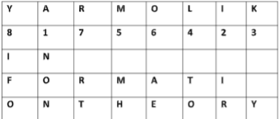
Шифротекст: NONIRYTOMHAERTIFO
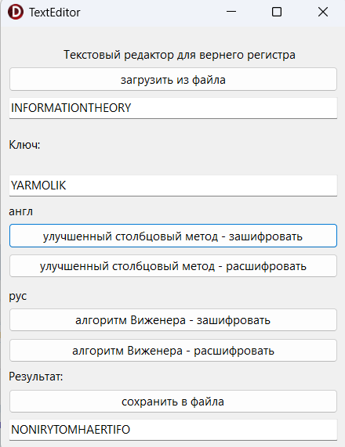
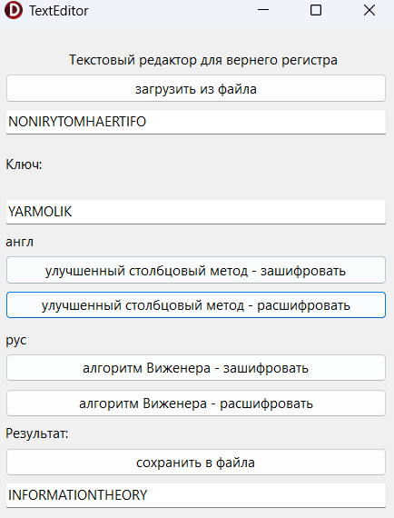
ТЕСТ ПРОЙДЕН
- Недопустимые символы пропускаются, а при нажатии в тестовой фразе и ключе удаляются недопустимые символы
Тестовая фраза: DAT&ASECU$#RIT^Y;
Ключ YARM6#OLIK;
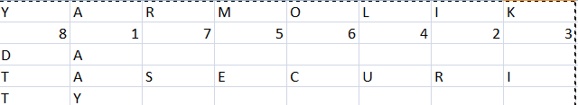
Шифротекст: AATRUECSYDTI
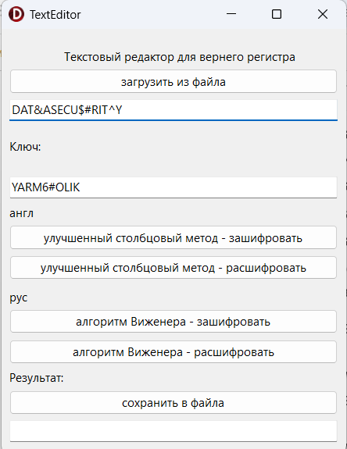
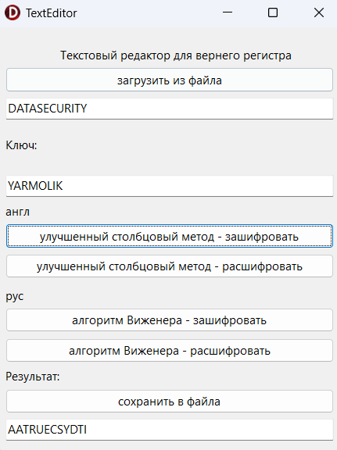

ТЕСТ ПРОЙДЕН
ШИФР ВИЖЕНЕРА
 | А | Б | В | Г | Д | Е | Ё | Ж | З | И | Й | К | Л | М | Н | О | П | Р | С | Т | У | Ф | Х | Ц | Ч | Ш | Щ | Ъ | Ы | Ь | Э | Ю | Я
А | А | Б | В | Г | Д | Е | Ё | Ж | З | И | Й | К | Л | М | Н | О | П | Р | С | Т | У | Ф | Х | Ц | Ч | Ш | Щ | Ъ | Ы | Ь | Э | Ю | Я
Б | Б | В | Г | Д | Е | Ё | Ж | З | И | Й | К | Л | М | Н | О | П | Р | С | Т | У | Ф | Х | Ц | Ч | Ш | Щ | Ъ | Ы | Ь | Э | Ю | Я | А
В | В | Г | Д | Е | Ё | Ж | З | И | Й | К | Л | М | Н | О | П | Р | С | Т | У | Ф | Х | Ц | Ч | Ш | Щ | Ъ | Ы | Ь | Э | Ю | Я | А | Б
Г | Г | Д | Е | Ё | Ж | З | И | Й | К | Л | М | Н | О | П | Р | С | Т | У | Ф | Х | Ц | Ч | Ш | Щ | Ъ | Ы | Ь | Э | Ю | Я | А | Б | В
Д | Д | Е | Ё | Ж | З | И | Й | К | Л | М | Н | О | П | Р | С | Т | У | Ф | Х | Ц | Ч | Ш | Щ | Ъ | Ы | Ь | Э | Ю | Я | А | Б | В | Г
Е | Е | Ё | Ж | З | И | Й | К | Л | М | Н | О | П | Р | С | Т | У | Ф | Х | Ц | Ч | Ш | Щ | Ъ | Ы | Ь | Э | Ю | Я | А | Б | В | Г | Д
Ё | Ё | Ж | З | И | Й | К | Л | М | Н | О | П | Р | С | Т | У | Ф | Х | Ц | Ч | Ш | Щ | Ъ | Ы | Ь | Э | Ю | Я | А | Б | В | Г | Д | Е
Ж | Ж | З | И | Й | К | Л | М | Н | О | П | Р | С | Т | У | Ф | Х | Ц | Ч | Ш | Щ | Ъ | Ы | Ь | Э | Ю | Я | А | Б | В | Г | Д | Е | Ё
З | З | И | Й | К | Л | М | Н | О | П | Р | С | Т | У | Ф | Х | Ц | Ч | Ш | Щ | Ъ | Ы | Ь | Э | Ю | Я | А | Б | В | Г | Д | Е | Ё | Ж
И | И | Й | К | Л | М | Н | О | П | Р | С | Т | У | Ф | Х | Ц | Ч | Ш | Щ | Ъ | Ы | Ь | Э | Ю | Я | А | Б | В | Г | Д | Е | Ё | Ж | З
Й | Й | К | Л | М | Н | О | П | Р | С | Т | У | Ф | Х | Ц | Ч | Ш | Щ | Ъ | Ы | Ь | Э | Ю | Я | А | Б | В | Г | Д | Е | Ё | Ж | З | И
К | К | Л | М | Н | О | П | Р | С | Т | У | Ф | Х | Ц | Ч | Ш | Щ | Ъ | Ы | Ь | Э | Ю | Я | А | Б | В | Г | Д | Е | Ё | Ж | З | И | Й
Л | Л | М | Н | О | П | Р | С | Т | У | Ф | Х | Ц | Ч | Ш | Щ | Ъ | Ы | Ь | Э | Ю | Я | А | Б | В | Г | Д | Е | Ё | Ж | З | И | Й | К
М | М | Н | О | П | Р | С | Т | У | Ф | Х | Ц | Ч | Ш | Щ | Ъ | Ы | Ь | Э | Ю | Я | А | Б | В | Г | Д | Е | Ё | Ж | З | И | Й | К | Л
Н | Н | О | П | Р | С | Т | У | Ф | Х | Ц | Ч | Ш | Щ | Ъ | Ы | Ь | Э | Ю | Я | А | Б | В | Г | Д | Е | Ё | Ж | З | И | Й | К | Л | М
О | О | П | Р | С | Т | У | Ф | Х | Ц | Ч | Ш | Щ | Ъ | Ы | Ь | Э | Ю | Я | А | Б | В | Г | Д | Е | Ё | Ж | З | И | Й | К | Л | М | Н
П | П | Р | С | Т | У | Ф | Х | Ц | Ч | Ш | Щ | Ъ | Ы | Ь | Э | Ю | Я | А | Б | В | Г | Д | Е | Ё | Ж | З | И | Й | К | Л | М | Н | О
Р | Р | С | Т | У | Ф | Х | Ц | Ч | Ш | Щ | Ъ | Ы | Ь | Э | Ю | Я | А | Б | В | Г | Д | Е | Ё | Ж | З | И | Й | К | Л | М | Н | О | П
С | С | Т | У | Ф | Х | Ц | Ч | Ш | Щ | Ъ | Ы | Ь | Э | Ю | Я | А | Б | В | Г | Д | Е | Ё | Ж | З | И | Й | К | Л | М | Н | О | П | Р
Т | Т | У | Ф | Х | Ц | Ч | Ш | Щ | Ъ | Ы | Ь | Э | Ю | Я | А | Б | В | Г | Д | Е | Ё | Ж | З | И | Й | К | Л | М | Н | О | П | Р | С
У | У | Ф | Х | Ц | Ч | Ш | Щ | Ъ | Ы | Ь | Э | Ю | Я | А | Б | В | Г | Д | Е | Ё | Ж | З | И | Й | К | Л | М | Н | О | П | Р | С | Т
Ф | Ф | Х | Ц | Ч | Ш | Щ | Ъ | Ы | Ь | Э | Ю | Я | А | Б | В | Г | Д | Е | Ё | Ж | З | И | Й | К | Л | М | Н | О | П | Р | С | Т | У
Х | Х | Ц | Ч | Ш | Щ | Ъ | Ы | Ь | Э | Ю | Я | А | Б | В | Г | Д | Е | Ё | Ж | З | И | Й | К | Л | М | Н | О | П | Р | С | Т | У | Ф
Ц | Ц | Ч | Ш | Щ | Ъ | Ы | Ь | Э | Ю | Я | А | Б | В | Г | Д | Е | Ё | Ж | З | И | Й | К | Л | М | Н | О | П | Р | С | Т | У | Ф | Х
Ч | Ч | Ш | Щ | Ъ | Ы | Ь | Э | Ю | Я | А | Б | В | Г | Д | Е | Ё | Ж | З | И | Й | К | Л | М | Н | О | П | Р | С | Т | У | Ф | Х | Ц
Ш | Ш | Щ | Ъ | Ы | Ь | Э | Ю | Я | А | Б | В | Г | Д | Е | Ё | Ж | З | И | Й | К | Л | М | Н | О | П | Р | С | Т | У | Ф | Х | Ц | Ч
Щ | Щ | Ъ | Ы | Ь | Э | Ю | Я | А | Б | В | Г | Д | Е | Ё | Ж | З | И | Й | К | Л | М | Н | О | П | Р | С | Т | У | Ф | Х | Ц | Ч | Ш
Ъ | Ъ | Ы | Ь | Э | Ю | Я | А | Б | В | Г | Д | Е | Ё | Ж | З | И | Й | К | Л | М | Н | О | П | Р | С | Т | У | Ф | Х | Ц | Ч | Ш | Щ
Ы | Ы | Ь | Э | Ю | Я | А | Б | В | Г | Д | Е | Ё | Ж | З | И | Й | К | Л | М | Н | О | П | Р | С | Т | У | Ф | Х | Ц | Ч | Ш | Щ | Ъ
Ь | Ь | Э | Ю | Я | А | Б | В | Г | Д | Е | Ё | Ж | З | И | Й | К | Л | М | Н | О | П | Р | С | Т | У | Ф | Х | Ц | Ч | Ш | Щ | Ъ | Ы
Э | Э | Ю | Я | А | Б | В | Г | Д | Е | Ё | Ж | З | И | Й | К | Л | М | Н | О | П | Р | С | Т | У | Ф | Х | Ц | Ч | Ш | Щ | Ъ | Ы | Ь
Ю | Ю | Я | А | Б | В | Г | Д | Е | Ё | Ж | З | И | Й | К | Л | М | Н | О | П | Р | С | Т | У | Ф | Х | Ц | Ч | Ш | Щ | Ъ | Ы | Ь | Э
Я | Я | А | Б | В | Г | Д | Е | Ё | Ж | З | И | Й | К | Л | М | Н | О | П | Р | С | Т | У | Ф | Х | Ц | Ч | Ш | Щ | Ъ | Ы | Ь | Э | Ю

- Дымовое тестирование:
Тестовая фраза: ПРЕКРАСНЫЙТИХИЙДЕНЬ;
Ключ СОН;
П | Р | Е | К | Р | А | С | Н | Ы | Й | Т | И | Х | И | Й | Д | Е | Н | Ь
С | О | Н | С | О | Н | С | О | Н | С | О | Н | С | О | Н | С | О | Н | С
Б | Я | Т | Ь | Я | Н | Г | Ь | И | Ы | Б | Ц | Ж | Ч | Ч | Х | У | Ы | Н
Шифротекст: БЯТЬЯНГЬИЫБЦЖЧЧХУЫН
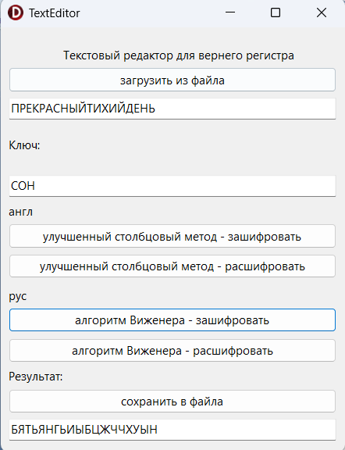
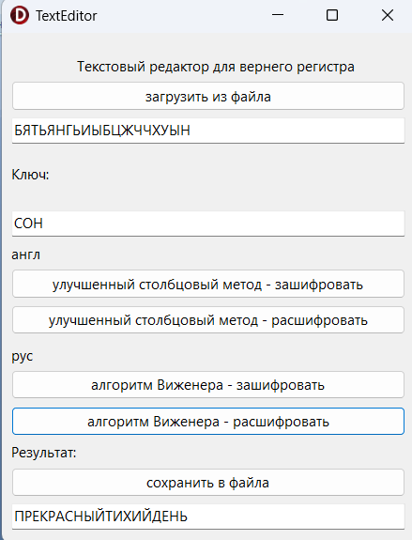
ТЕСТ ПРОЙДЕН
- Тестовая фраза, содержащая букву Ё:
Тестовая фраза: ВЕТЕРЁЛКАМИШУМИТ;
Ключ СОН;
В | Е | Т | Е | Р | Ё | Л | К | А | М | И | Ш | У | М | И | Т
С | О | Н | С | О | Н | С | О | Н | С | О | Н | С | О | Н | С
У | У | А | Ц | Я | У | Э | Щ | Н | Ю | Ч | Ё | У | Ы | Ц | Д
Шифротекст: УУАЦЯУЭЩНЮЧЁУЫЦД
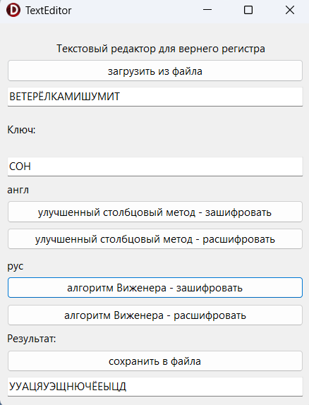
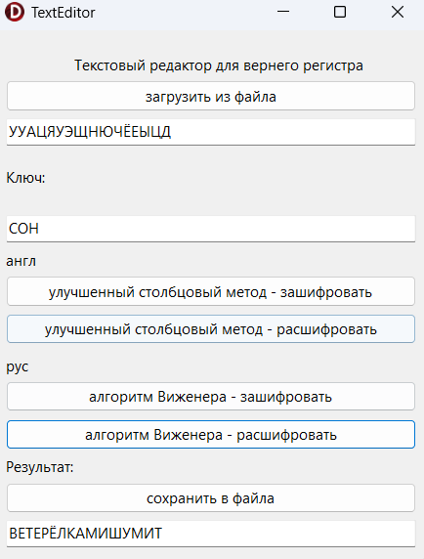
ТЕСТ ПРОЙДЕН
- Ввод ключа с недопустимыми символами(после нажатии кнопки тестовая фраза и ключ образуется в правильный вид)

Тестовая фраза: ЁЛКИОКОЛОЁЖИКА;
Ключ СОН;
Ё | Л | К | И | О | К | О | Л | О | Ё | Ж | И | К | А
М | И | Ф | М | И | Ф | М | И | Ф | М | И | Ф | М | И
Т | Ф | Я | Х | Ч | Я | Ы | Ф | Г | Т | П | Э | Ч | И
Шифротекст: ТФЯХЧЯЫФГТПЭЧИ
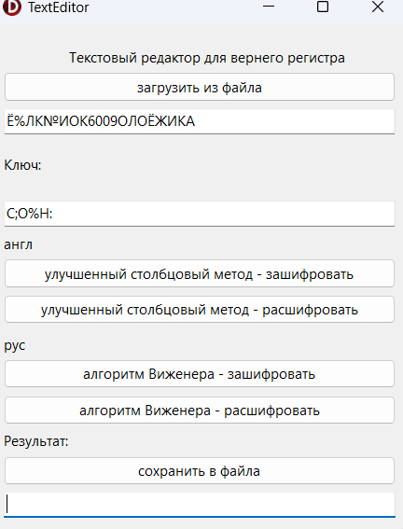
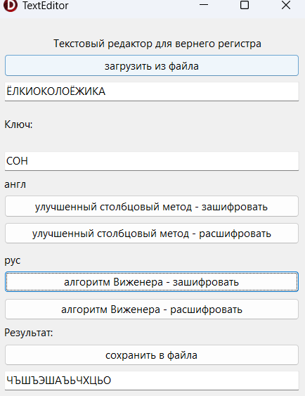

ТЕСТ ПРОЙДЕН

